系统分析报告

1. 系统名称：

教务管理系统

1. 系统目标：

提高处理数据能力和工作效率，及时为领导、教师和学生提供所需信息，使各种数据得到充分利用，防止造成数据的极大浪费。促进实现教学管理自动化。

1. 功能结构分析

一、我们设计的管理信息系统主要包括：主页子系统、学生管理子系统、教务管理子系统。

教务管理系统

主页子系统

学生管理子系统

教务管理子系统

通知公告栏

学生账号信息

学籍情况及变更

学生成绩录入

学生教学计划

学生奖惩管理

统

计

查

询

课

表生成

教学管理

考试管理

功能要求：

1. 主页：①设置通知栏及公告栏

②显示学生账号信息

1. 学生管理：①学籍情况及变更：转系、转学、休学、复学、留降级、退学等

②学生成绩录入，留底：各科成绩，绩点计算，学分统计

③学生独有的教学计划图及说明

④学生奖惩管理

⑤统计：可按层次（本、专科）、年级、专业进行统计学生数，成绩（有平均分），以及其他的统计

⑥查询：在校生政治情况、学习情况、个人档案情况、奖励处分情况

1. 教务管理：①课表生成：专业课表，任课教师，每门课周课时，上课地点

②教学管理：调课情况，绩效考评，课程教学大纲，整体教学计划

③考试管理：考试时长，考试名称，考试地点，参考学生，监考老师

二、业务流程图及数据流程图

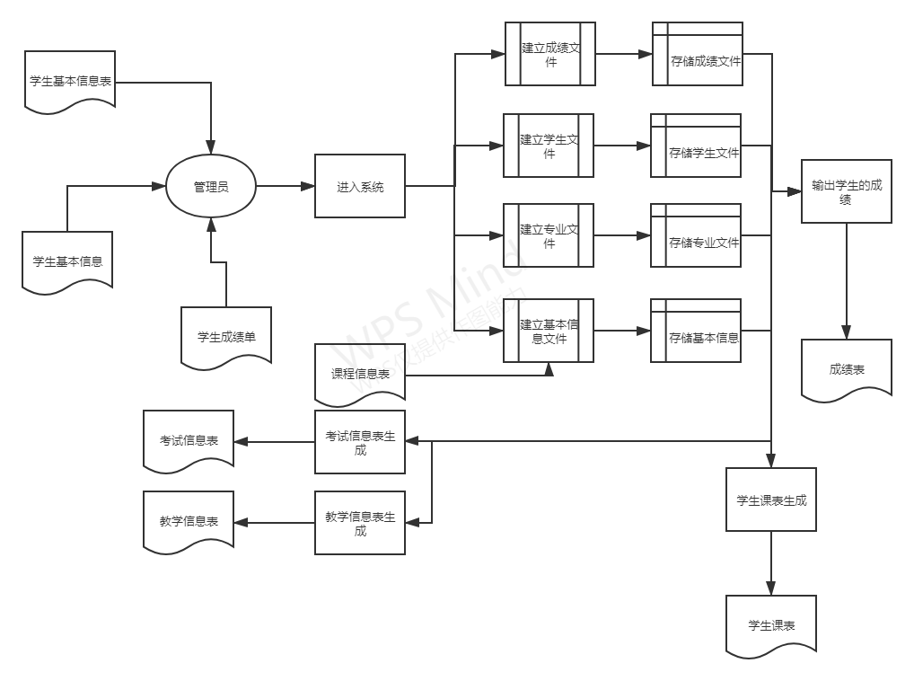

三、数据字典

数据结构名：学生基本信息表

简述：学生在校基本信息

别号：无

组成：学生基本信息表={学号+姓名+性别+专业+学院+照片+奖惩情况}

有关数据流：绩点

数据元素名：学号

简述：学生在校的编号

别号：无

组成：学号=XXXXXXXXXX

数据值类型：连接

类型：11位字符

取值范围：20170101001-20300999099

数据结构名：教学信息表

简述：教师教学信息表

别号：无

组成：教学信息表={调课情况+绩效考评+课程教学大纲+整体教学计划}

有关数据流：调课情况、绩效考评

数据结构名：学生课表

简述：学生在校课表

别号：无

组成：学生课表={年级+星期几+第几节+教室+课程名+教师名}

有关数据流：年级

数据流名：绩点

简述：学生成绩评价

组成：绩点是学分与成绩的函数

来源：期末考评

去向：录入绩点处理

数据流量：数万条记录/学年

数据结构名：考试信息表

简述：学生期末考试信息表

别号：无

组成：考试信息表={学号+姓名+考试科目+准考证号+考试时间+考试地点+照片}

有关数据流：准考证号

数据流名：调课情况

简述：教师因事调课

组成：调课情况={日期+节数+原因}

来源：教师申请

去向：录入调课情况处理

数据流量：数百条记录/学年

数据流名：年级

简述：学生学业年级

组成：年级=学生入学年份+在校学习年数

来源：系统自动处理

去向：录入年级处理

数据流量：数万条记录/学年

数据流名：准考证号

简述：学生考试身份信息

组成：准考证号={学生信息+随机数}

来源：系统自动处理

去向：录入准考证号处理

数据流量：数万条记录/学年

数据流名：绩效考评

简述：教师工作业绩考评

组成：绩效考评={教师姓名+教学成果+评估成绩}

来源：教师发展指导中心

去向：录入绩效考评处理

数据流量：数千条记录/学年

加工处理名：录入年级

简述：更新学生学业年级

输入：学生入学年份

输出：学生年级

处理：系统根据学生入学年份和学生学业进度更新

处理频率：每学年每人一次

加工处理名：录入调课情况

简述：录入教师因事调课情况

输入：调课日期+节数+原因

输出：调课情况

处理：根据课程时间安排其他任课教师

处理频率：数百条记录/学年

加工处理名：准考证号

简述：录入学生考试身份信息

输入：学生信息

输出：学生准考证号

处理：按照给定规则生成准考证号

数据流量：数万条记录/学年

加工处理名：绩效考评

简述：录入教师工作业绩考评

输入：教师教学成果+评估成绩

输出：教师绩效考评

处理：按照给定规则进行评分

处理频率：数千条记录/学年

加工处理名：绩点

简述：录入学生成绩评价

输入：学分与成绩

输出：学生绩点

处理：生成学生学年绩点

数据流量：数万条记录/学年

数据存储名：绩点

简述：学生成绩评价记录

组成：绩点是学分与成绩的函数

关键字：学生学号

数据存储名：调课情况

简述：教师因事调课记录

组成：调课情况={日期+节数+原因}

关键字：教师编号、课程号

数据存储名：年级

简述：学生学业年级记录

组成：年级=学生入学年份+在校学习年数

关键字：学生学号

数据结构名：准考证号

简述：学生考试身份信息记录

组成：准考证号={学生信息+随机数}

关键字：学生学号、课程号

数据结构名：绩效考评

简述：教师工作业绩考评记录

组成：绩效考评={教师姓名+教学成果+评估成绩}

关键字：教师编号